Kính thưa quí bạn
Hôm nay xin đến với các bạn vài chuyện đời thường. Video hướng dẫn đổi chữ in trên trang sách thành text (chữ viết edit được)
1. Có khoảng 80% loại thức ăn sáng phổ thông đang bán là Oatmeal và cereal bị nhiểm thuốc trừ sâu chlormequat từ nhiều năm qua.
2. Pin sodium cùa Thuỵ Điển dùng “bột gổ” thay kim loại mắc tiển
3. Phát giác mỏ 'vàng trắng' trị giá 540 tỷ USD dưới đáy hồ khổng lồ Salton Sea ở Nam California. (Litihum)
4. câu đố vui và lời giải.
HCD 10-Jun-2024
Nếu các bạn không thấy hình chỉ thấy cái khung trống không hình, thì nên dọc Microsoft Word attached.
----
Có nhiều vị cần tái bản sách xưa hay trích sách báo in ngày xưa để bỏ vào bài vở. Muốn vậy phải ngồi đọc và đánh máy lại, hay bò tiền muốn người đánh máy. Mươi năm nay thì computer làm chuyện nầy. Giờ đây thì cell phone và tablet đọc trang sách in và viết lại thành text nhanh như gió. Dưới đây là cái video mới làm dài 3 phút chỉ các bạn làm chuyện đồi chữ in thành chữ viết.
https://youtu.be/PSYIrGgLGJM
Youtube dài 3 phút

-----===o0o===-----

An Hà Nhựt Báo | Nam Phong Tap Chí | Nhật Báo Hòa Bình | Nhật Báo Thời Luận | Phụ Nữ Tân Văn
Bách Khoa Tạp Chí | Nhật báo Cấp Tiến | Nhật Báo Ngôn Luận | Nhật Báo Tiền Tuyến | Tiền Việt Nam ngày xưa
Đông Pháp Thời Báo | Nhật Báo Chính Luận | Nhât Báo Sóng Thần | Nhật Báo Tiếng Dân | Tuần Báo Phong Hóa
Đồng Nai Văn Tập | Nhật Báo Quyết Tiến | Văn Hóa Nguyệt San | Nam Kỳ Tuần Báo | Phổ Thông Tạp Chí
Lục Tỉnh Tân Văn | Nhật Báo Đuốc Nhà Nam | Nhật Báo Thần Chung | Nông Cổ Mín Đàm | Thẳng Tiến
Tuần Báo Con Ong

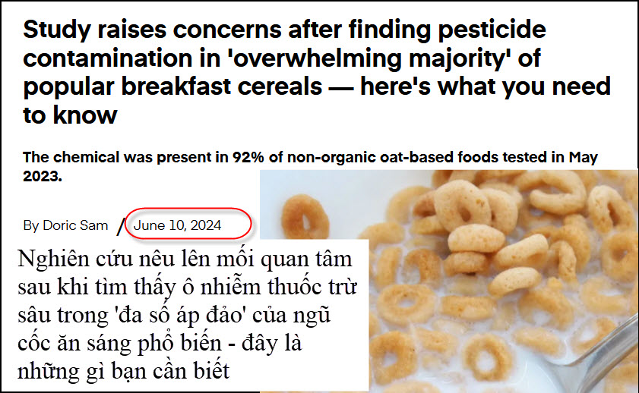
Nguồn tin và chi tiết: https://www.thecooldown.com/sustainable-food/chlormequat-in-cereals-pesticide-study/
HCD tóm tắt bản tin :
Ngũ cốc là một yếu tố chính cho bữa sáng ở nhiều gia đình, nhưng một nghiên cứu gần đây sẽ khiến các gia đình suy nghĩ hai lần về việc tiêu thụ một số thương hiệu yêu thích của họ.
Chuyện gì đang xảy ra vậy?
Theo giải thích của CBS News vào tháng 2, Một nghiên cứu tìm thấy thuốc trừ sâu chlormequat, có liên quan đến các vấn đề sinh sản, trong "phần lớn các mẫu thực phẩm dựa trên yến mạch được bán tại Hoa Kỳ, bao gồm các thương hiệu ngũ cốc nổi tiếng Quaker Oats và Cheerios."

Hóa chất này đã được "thấy hiện diện trong 77 trong số 96 mẫu nước tiểu lấy từ năm 2017 và 2023, với mức độ tăng thêm những năm gần đây nhất"
Để làm cho vấn đề tồi tệ hơn, nghiên cứu được công bố trên Tạp chí Khoa học Tiếp xúc và Dịch tễ học Môi trường đã xác định rằng chlormequat có mặt trong 92% thực phẩm dựa trên yến mạch không hữu cơ (oats) được thử nghiệm vào tháng 5 năm 2023, bao gồm các loại ngũ cốc thông thường.

Tại sao điều này lại quan trọng?
Chlormequat là một hóa chất được sử dụng như một chất điều chỉnh tăng trưởng, nhưng các quy định của EPA cho phép nó chỉ được sử dụng trên cây cảnh được trồng tại Hoa Kỳ, theo CBS News. Tuy nhiên, Thư viện Y khoa Quốc gia thấy ra rằng nó cũng đã được sử dụng trong sản xuất thương mại hạt ngũ cốc để tạo thuận lợi cho việc thu hoạch.

Kể từ năm 2018, chlormequat đã được phép sử dụng trên yến mạch nhập cảng và các loại thực phẩm khác được bán trên khắp Hoa Kỳ. CBS News lưu ý rằng EPA "hiện đang đề xuất để chlormequat được sử dụng trên lúa mạch, yến mạch, triticale và lúa mì được trồng" trong nước. EWG đã nói rõ rằng họ phản đối kế hoạch đó.

Các nghiên cứu đã phát hiện ra rằng chlormequat gây vô sinh ở động vật bằng cách “phá vỡ” sự phát triển của thai nhi và làm hỏng hệ thống sinh sản. EWG xác định rằng những phát hiện này đủ để lo ngại về "liệu nó có thể gây hại cho con người hay không".

Điều gì đang được thực hiện về điều này?
Nếu bạn đang tìm cách giảm thiểu tiếp xúc với thuốc trừ sâu có hại, hãy cân nhắc lựa chọn thực phẩm hữu cơ, không thuốc trừ sâu khi có thể. EWG phát hiện ra rằng chỉ có một trong bảy mẫu hữu cơ chứa hàm lượng chlormequat thấp.

"Cho đến khi chính phủ bảo vệ hoàn toàn người tiêu dùng, bạn có thể giảm tiếp xúc với chlormequat bằng cách chọn các sản phẩm làm bằng yến mạch hữu cơ, được trồng mà không có thuốc trừ sâu tổng hợp như chlormequat", EWG cho biết.

Trong khi các sản phẩm hữu cơ được bán trong các cửa hàng tạp hóa có thể nằm ngoài tầm với tài chính đối với một số người tiêu dùng, việc trồng thực phẩm của riêng bạn tại nhà là một cách khác để giảm thiểu sự tiếp xúc của bạn. Ngoài việc tiết kiệm hàng trăm đô la mỗi năm, làm vườn còn mang lại lợi ích cho cả sức khỏe tinh thần và thể chất. Một số thực phẩm thậm chí có thể được trồng ngay trên bậu cửa sổ của bạn.
HCD: Thấy thì báo cho các bạn biết. Thực hư ra sao thì chuyên gia biết. Có lẽ là thật. loan tin bậy bị kiện ngay. Chúng ta biết thì giữ gìn cho con cháu nhỏ cũng là điểu tốt.
-----===o0o===-----
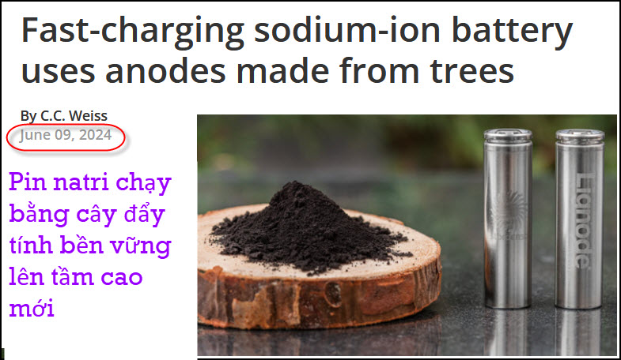
Nguồn tin và chi tiết: https://newatlas.com/energy/wood-based-sodium-ion-battery/
HCD tóm tắt bản tin :
Một tháng sau khi Natron Energy bắt đầu sản xuất hàng loạt pin natri-ion đầu tiên, nhà phát triển natri-ion Thụy Điển Altris đã xác định một phương tiện làm cho pin lithium-free thậm chí còn bền vững hơn. Cùng với đối tác Stora Enso, nó đang điều chỉnh carbon nguồn bột giấy cây để sử dụng làm vật liệu cực dương.
Một sản phẩm phụ của sản xuất bột giấy gỗ, lignin từ lâu đã được nghiên cứu để có thể sử dụng như một vật liệu điện cực bền vững hơn. Công ty vật liệu tái tạo Phần Lan Stora Enso đã gây chú ý vào năm 2022 khi hợp tác với nhà sản xuất pin Thụy Điển Northvolt để sử dụng vật liệu Lignode độc quyền của mình trong cực dương pin lithium-ion. Stora Enso mô tả Lignode là một vật liệu carbon cứng được tinh chế từ lignin. Các lignin thô được tinh chế thành bột carbon cứng được sử dụng để tạo ra các tấm điện cực để sử dụng trong anode pin
Công ty cho biết 20 đến 30 phần trăm của một thân cây chứa lignin, đi xa như nói các tế bào pin Altris natri-ion Lignode-bao gồm có tiềm năng trở thành pin bền vững nhất thế giới.
"Các vật liệu dựa trên sinh học là chìa khóa để cải thiện tính bền vững của tế bào pin", Phó Chủ tịch cấp cao Stora Enso Juuso Konttinen cho biết trong thông báo chung trong tuần này. "Với Lignode có tiềm năng trở thành vật liệu cực dương bền vững nhất trên thế giới, quan hệ đối tác này với Altris phù hợp hoàn hảo với cam kết chung của chúng tôi để hỗ trợ tham vọng điện khí hóa bền vững hơn", nó không cần các khoáng chất hiếm, có vấn đề như lithium và coban.
Pin natri "bền vững nhất thế giới" với cực dương có nguồn gốc từ bột gỗ có âm thanh quá tốt để trở thành sự thật không? Vâng, bây giờ là vậy. Ngoài thực tế là mực hầu như không khô trong thông báo hợp tác, Altris vẫn chưa bắt đầu sản xuất thương mại và vẫn tự đề cập đến mình như một nhà phát triển pin natri-ion và nhà sản xuất nguyên mẫu.
Năm ngoái, Altris đã cho thấy một tế bào có kích thước thương mại với mật độ năng lượng 160-Wh / kg, ngang bằng với pin lithium-iron-phosphate (LFP) được sử dụng trong xe điện ngày nay. Tế bào được phát triển như một phần của sự hợp tác nghiên cứu với Northvolt. Giám đốc điều hành Altris Björn Mårlid cho biết vào thời điểm đó công ty sẽ nhắm mục tiêu tiến lên phía trước 200-Wh/kg.
HCD: Hiện nay pin dùng Lithium đang chiếm ưu thế, nó có mặt trong máy cầm tay như cell phone tablet, laptop, máy bay drone... trong các power tools và nhiểu nhất là xe chạy điện. Lithium càng ngày càng hiếm, pin lithium lại cần thêm nikel và cobal là hai kim loại cũng mắc tiền.
Hiện Trung Cộng và Thụy điển (tin trên) đã thành công trong việc thay Lithium bằng Sodium (trong muối biển, lithium và sodium nằm cùng côt trong bản tuần hoàn, nghĩa là bà con gần với nhau). Sodium có nhiều trong nước biển, dễ sản xuát, không gây ô nhiễm khi khai thác. Pin sodium lại không cần hai kim loại hiếm khác là nickel và cobal. Hãng Thụy điển trong bản tin dùng lignin từ cây cối thay vào, cũng là thứ có mặt cùng khắp như nước biển.
Có nhóm xe EV của Trung Cộng đang chạy pin sodium.

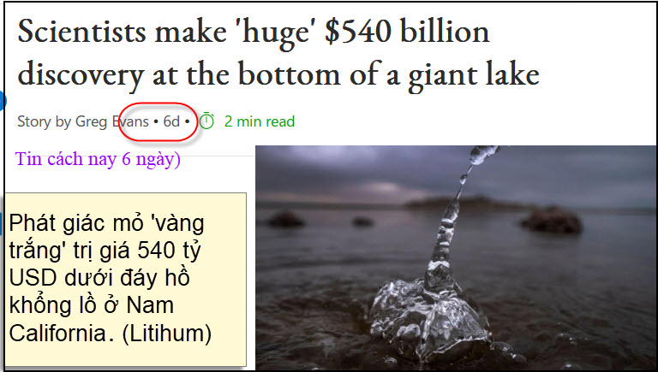
Nguồn tin và chi tiết: https://www.msn.com/en-gb/news/world/scientists-make-huge-540-billion-discovery-at-the-bottom-of-a-giant-lake/ar-BB1nBHWD
HCD tóm tắt bản tin :
Phát giác 'vàng trắng' trị giá 540 tỷ USD dưới đáy hồ khổng lồ có thể thay đổi lịch sử
Một mỏ 'vàng trắng' chứa kho báu trị giá 540 tỷ USD đã được phát giác dưới đáy một hồ nước khổng lồ Salton Sea ở Nam California.
Điều đáng ngạc nhiên là có rất nhiều - 18 triệu tấn không thể tin được được cho là đang nằm dưới đáy hồ. Điều này xảy ra sau khi các nhà khoa học xác nhận rằng có 4 triệu tấn lithium trong hồ, được tìm thấy thông qua “quá trình” khoan.
Với số lượng khổng lồ lithium trong hồ, có thể tạo ra pin cho 382 triệu xe điện và đưa Hoa Kỳ trở thành quốc gia dẫn đầu về hóa chất, vượt qua Trung Quốc.
Michael McKibben, giáo sư địa hóa tại Đại học California, Riverside, một trong 22 tác giả của nghiên cứu cho biết: “Đây là một trong những mỏ có trữ lượng nước muối lithium lớn nhất thế giới. Điều này có thể khiến Hoa Kỳ hoàn toàn tự cung tự cấp được”. bằng lithium và ngừng nhập khẩu nó qua Trung Quốc."
Gavin Newsom, thống đốc bang California, trước đây gọi Hồ Salton là Ả Rập Saudi của lithium. Giờ đây, phát hiện mới này có nghĩa là hồ này là nguồn cung cấp lithium lớn nhất thế giới.
Tuy nhiên, việc khai thác lithium từ hồ sẽ gặp những nguy hiểm. Khai thác lithium sẽ không hề dễ dàng Ngoài 180.000 cư dân sống gần đó có thể bị ảnh hưởng bởi hoạt khai thác, cần nguồn cung cấp nước từ sông Colorado vì sẽ cần một lượng nước khổng lồ.
HCD: Tin nầy có lâu rồi. Sản xuát litium khó khăn và gây ô nhiểm. Khai thác sodium dẽ dàng và nơi nào có biển là có sodium.

-----===o0o===-----
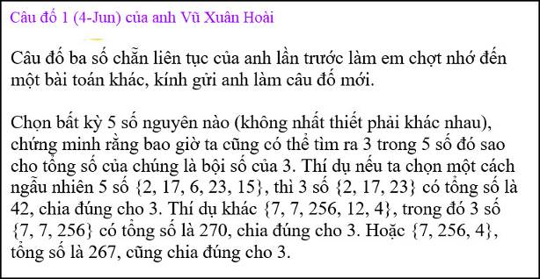
From: Cheri Webb <cherimeganwebb@
Sent: Saturday, June 8, 2024 11:17 SA
Subject: Giải đáp câu đố 1 (June 04, 2024)

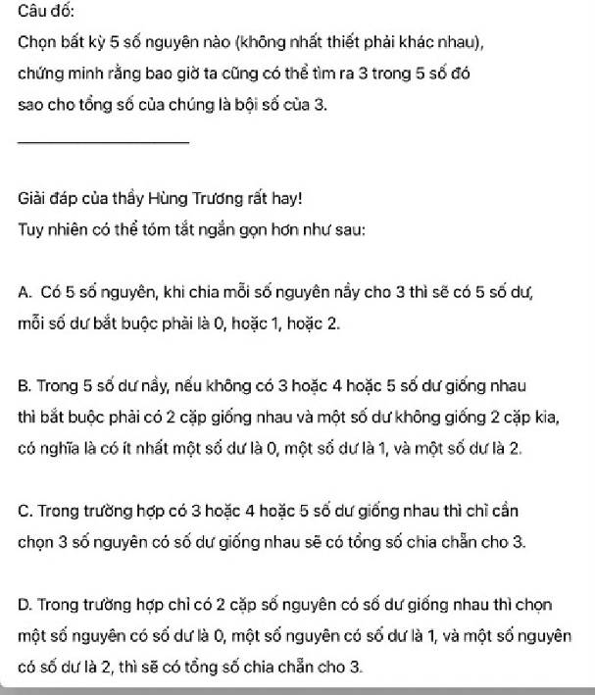
HCD: Cám ơn chị

From: Hung Truong <hungttruong41@
Sent: Monday, June 10, 2024 10:13 SA
Subject: Góp ý về câu đố tim 3 số nguyên trong năm sô có tổng số chia đúng cho 3
Thân gửi cô Cheri Webb,
Thân gửi anh Đẳng,

Xin cám ơn cô Cheri về nhưng nhận xét rất xác thực về cách giải thích các câu đố số #1 (4 Jun 2024). Tôi vẫn thường nói là cô Cheri luôn luôn cho những nhận xét và cách giải thích rất hay và rất xác đáng.

Tuy nhiên trong trường hợp câu đố #1 ( ngày 4 Jun 2024) này :

- Câu đố hỏi ta chứng minh bao giờ cũng có thể tìm ra 3 trong 5 số sao cho tổng số chúng là bội số của 3 ===> nên ta phải kể và vẽ ra tất cả các trường hợp có thể xảy ra cho 5 số nguyên và trong đó ta thấy có những tổ hợp (combinations) của 3 số dư là : 3 số dư giống nhau (0,0,0), (1,1,1), (222), hay (0,1,2), hay ngắn gọn là “tổng số 3” số dư chia đúng cho 3.

- Cách thức cô Cheri đề nghị chỉ là cách tìm các số phù hợp mà thôi, chứ không chứng minh bao giờ cũng có thể tìm được.

Hy vọng cô Cheri đồng ý với tôi.
Thân mến,
Hùng Trương
HCD: Cám ơn anh Hùng
(Ghi chú: Các bạn xem lại cái email trước. có lời giải rất dài và đầy đủ của anh Hùng.)
-----===o0o===-----
From: Hoai Vu <hoai.hvu@
Sent: Sunday, June 9, 2024 10:47 CH
Subject: Re: Một cách khác giải bài toán cho 5 số chọn 3 ...

Kính thưa anh Đẳng và anh Hùng,
Trước hết cám ơn anh Hùng đã bỏ thì giờ giải bài toán hết sức công phu và tường tận. Lần đầu tiên em giải bài này cách đây hơn 40 năm, lúc đó là một bài tập trong một lớp vật-lý, không phải lớp toán. Thời gian qua lâu quá rồi nên không nhớ rõ là lớp nào, chỉ nhớ mang máng là lớp cơ học thống kê (statistical mechanics). Cách giải của em tương tự như cách của anh Hùng, nhưng lý luận hơi khác một chút.
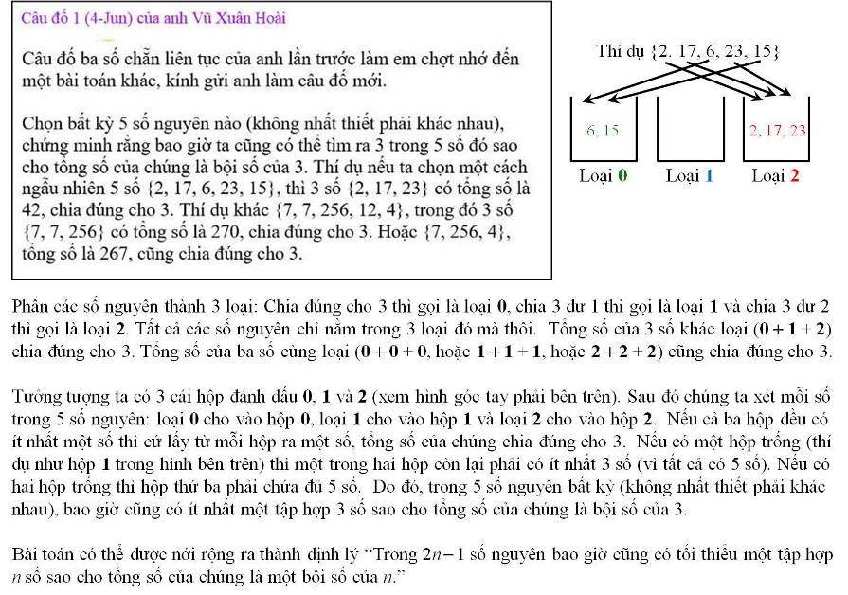
Kính,
Hoài

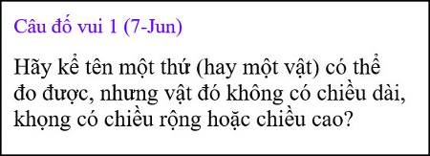
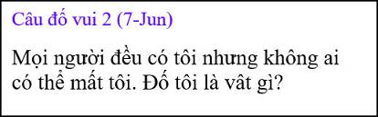
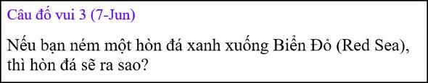
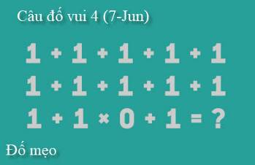
From: Hung Truong <hungttruong41@
Sent: Monday, June 10, 2024 9:09 SA
Subject: Hung Truong - Giải đáp câu đố ngày 7 Jun 2024.

Thân gửi anh Đẳng,
Xin gửi anh giải đáp câu đố ngày 7 Jun 2024.

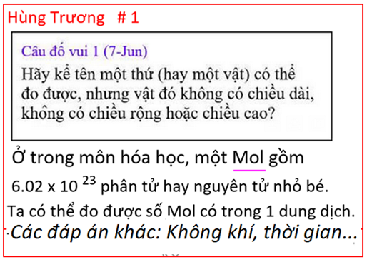
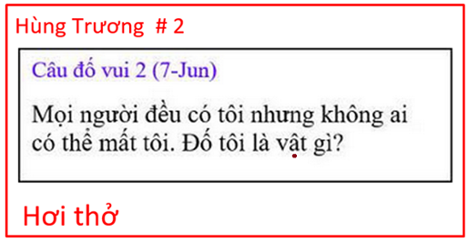

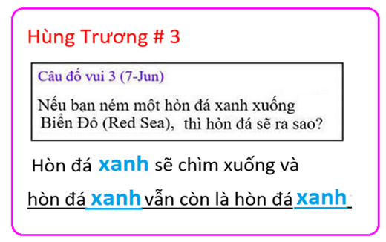

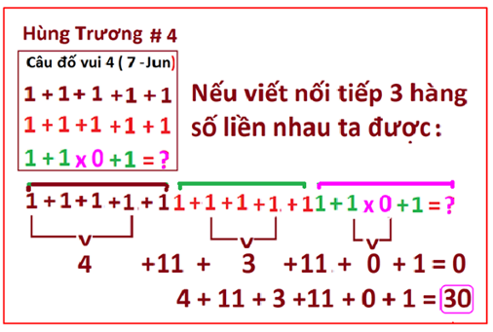
Xin cám ơn anh.
Hùng Trương
HCD: Cám ơn anh Hùng, Anh giải rất đầy đủ
Vì là “đố mẹo” nên câu trả lời bình thường không cần tính toán có thể thế nầy
Câu 1: Nhiệt độ
Câu 2. Cái bóng
Câu 3: Hòn đá bị ướt
Câu 4: Hàng 1 và hàng 2 không phải phương trình
Chỉ có hàng 3 mới là phương trình và đáp số là
1 + 1 x 0 + 1 = 2
(Đáp số hàng nầy là 2)
-----===o0o===-----

